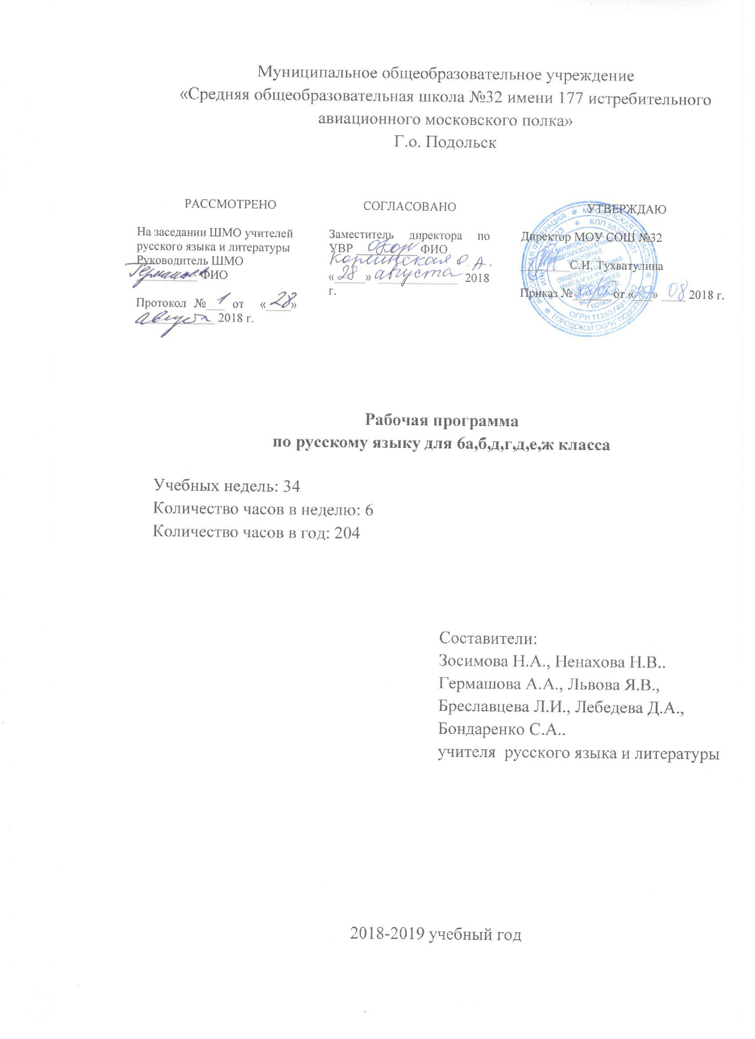

Содержание
Основные цели и задачи изучения русского (родного) языка в 6 классе......................3
- Планируемые результаты изучения учебного предмета «Русский язык» 3
- Содержание учебного курса «Русский язык" .4
- Тематическое планирование с указанием количества часов, отводимых на освоение каждой темы……………………………………………………………………………...........6

Рабочая программа по русскому языку разработана в соответствии с требованиями Федерального государственного образовательного стандарта основного общего образования по предметной области «Русский язык и литература». Программа составлена на основе авторской программы Т.А. Ладыженской. Для реализации программы используется учебник: Русский язык. 6 класс. Учеб. для общеобразоват. учреждений с прил. на электрон. носителе. В 2 ч. Т.А. Ладыженская, М.Т. Баранов, Л.А. Тростенцова и др.; науч. Ред. Н.М. Шанский. – 2-е изд. – М.: Просвещение, 2013.- ил. – ISBN 978- 5 -09-030190-9. ФГОС На изучение программы отводится 6 часов в неделю, всего 204 часа в год.
Основные цели и задачи изучения русского (родного) языка в 6 классе
Основные цели и задачи учебного предмета направлены на обеспечение связи предмета «Русский язык» с практикой и актуальными проблемами современности:
• воспитание духовно-богатой, нравственно ориентированной личности с развитым чувством самосознания и общероссийского гражданского сознания; человека, любящего свою Родину, знающего и уважающего родной язык, сознательно относящегося к нему как явлению культуры, осмысляющего родной язык как основное средство общения, средство получения знаний в разных сферах человеческой деятельности, средство освоения морально-этических норм, принятых в обществе;
• овладение системой знаний, языковыми и речевыми умениями и навыками, развитие готовности и способности к речевому взаимодействию и взаимопониманию, потребности в речевом самосовершенствовании, овладение важнейшими общеучебными умениями и универсальными учебными действиями, формирование навыков самостоятельной учебной деятельности, самообразования;
• освоение знаний об устройстве языковой системы и закономерностях ее функционирования, развитие способности опознавать, анализировать, сопоставлять, классифицировать и оценивать языковые факты, обогащение активного и потенциального словарного запаса, расширение объема используемых в речи грамматических средств, совершенствование орфографической и пунктуационной грамотности, развитие умений стилистически корректного использования лексики и фразеологии русского языка;
• развитие интеллектуальных и творческих способностей обучающихся, развитие речевой культуры учащихся, овладение правилами использования языка в разных ситуациях общения, нормами речевого этикета, воспитание стремления к речевому самосовершенствованию, осознание эстетической ценности родного языка;
• совершенствование коммуникативных способностей, формирование готовности к сотрудничеству, созидательной деятельности, умений вести диалог, искать и находить содержательные компромиссы.

Планируемые результаты на конец 6 класса:

Метапредметные результаты

Коммуникативные:
- нахождение в предложении смысловых отрезков, которые необходимо выделить знаками препинания, умение обосновывать выбор знаков препинания, расставлять знаки препинания в соответствие с изученными правилами.
- умение составлять сложный план;
- умение подробно, сжато и выборочно излагать тексты;
- умение собирать и систематизировать материал к сочинению, выступлению и т.п., осуществлять отбор языковых средств с учетом темы и основной мысли;
- умение создавать тексты разных стилей;
- умение совершенствовать содержание и языковое оформление своего текста;
- умение правильно и точно отвечать на вопросы, выступать по заданной теме;
- умение выразительно читать текст.
Регулятивные:
- применение методов информационного поиска, в том числе с помощью компьютерных технологий;
- способность к преодолению препятствий и самокоррекции;
- умение проектировать маршрут преодоления затруднений.
Познавательные:
- умение объяснять языковые явления, процессы, связи и отношения, выявляемые в ходе исследования;
- умение применять полученные знания в повседневной жизни.
Личностные результаты
- уважительное отношение к родному языку, культуре;
- стремление к речевому самосовершенствованию;
- способность к самооценке на основе наблюдения за собственной речью;
- овладение достаточным объемом словарного запаса, соответствующего возрасту.
Предметные результаты

Ученик научится:
- производить морфемный и словообразовательный разбор слов с ясной структурой, морфологический разбор частей речи, синтаксический разбор предложения с двумя главными членами и одним главным членом, выраженным безличным глаголом, производить разбор словосочетания;
По орфографии:
- находить изученные орфограммы, уметь обосновывать их выбор, правильно писать слова с изученными орфограммами, находить и исправлять орфографические ошибки, правильно писать слова с непроверяемыми орфограммами, изучаемыми в 6 классе.
По пунктуации:
- находить в предложении смысловые отрезки, которые необходимо выделить знаками препинания, обосновывать выбор знаков препинания, расставлять знаки препинания в соответствие с изученными правилами.
Ученик получит возможность научиться:
- выступать перед аудиторией с небольшим сообщением, представлять проект, реферат;
- участвовать в обсуждении проблем, доказывать свою позицию;
- понимать явную и скрытую информацию текста, анализировать е в устной форме;
- извлекать информацию по заданной проблеме;
- создавать тексты разных стилей;
- различать стили и типы течи;
- опознавать основные средства выразительности;
- характеризовать словообразовательные цепочки и словообразовательные гнезда;
- демонстрировать роль орфографии и пунктуации в передаче смысла текста.

Содержание учебного курса 6 класса (6 часов в неделю – 204 часа)

Язык. Речь. Общение (3 часа)
Русский язык – один из развитых языков мира. Язык, речь, общение. Ситуация общения.
Развитие речи (далее Р.Р.). Определение схемы ситуации общения.
Повторение изученного в 5 классе ( 12часов)
Фонетика. Орфоэпия. Морфемы в слове. Орфограммы в приставках и корнях слов. Части речи. Орфограммы в окончаниях слов. Словосочетания. Простое предложение. Знаки препинания. Сложное предложение. Запятые в сложном предложении. Синтаксический разбор предложений. Прямая речь. Диалог.
Р.Р. Тип речи. Стиль речи. Основная мысль текста. Составление диалога.
Контрольная работа (далее К.Р.).Контрольный диктант № 1с грамматическим заданием.
Текст (3 часа)
Текст, его особенности. Тема и основная мысль текста. Заглавие текста. Начальные и конечные предложения текста. Ключевые слова. Основные признаки текста. Текст и стили речи. Официально-деловой стиль.
Р.Р. Речь устная и письменная; диалогическая и монологическая. Основная мысль текста.
Лексика. Культура речи (9+3 Р\Р ч)
Слово и его лексическое значение. Собирание материалов к сочинению. Общеупотребительные слова. Профессионализмы. Диалектизмы. Исконно русские и заимствованные слова. Неологизмы. Устаревшие слова. Словари. Повторение.
Р.Р.Написание сжатого изложения. Приемы сжатия текста. Составление словарной статьи по образцу.
Фразеология. Культура речи (3 часа)
Фразеологизмы. Источники фразеологизмов. Повторение.
Р.Р.Конструирование текста с использованием фразеологизмов.
Словообразование. Орфография. Культура речи (33 часа)
Морфемика и словообразование. Описание помещения. Основные способы образования слов в русском языке. Этимология слов. Систематизация материалов к сочинению. Сложный план. Буквы а и о в корне –кас- - -кос-. Буквы а и о в корне –гар- - -гор-. Буквы а и о в корне –зар- - -зор-. Буквы ы и ипосле приставок. Гласные в приставках пре- и при-. Соединительные о и е в сложных словах. Сложносокращенные слова. Морфемный и словообразовательный разбор слова. Повторение.
Р.Р.Анализ стихотворного текста с точки зрения состава и способа образования слов. Сложный план сочинения. Описание помещения. Составление рассказа по рисунку.. Сочинение по картине.
К.Р. Контрольный диктант № 3 с грамматическим заданием. Контрольный диктант № 4 с грамматическим заданием.
Тест по теме: "Словообразование"
Морфология. Орфография. Культура речи
Имя существительное (23 часа)
Имя существительное как часть речи. Разносклоняемые имена существительные. Буква е в суффиксе -ен- существительных на -мя. Несклоняемые имена существительные. Род несклоняемых имен существительных. Имена существительные общего рода. Морфологический разбор имени существительного. Не с существительными. Буквы ч и щ в суффиксе существительных -чик (-щик). Гласные о и е после шипящих в суффиксах существительных. Повторение.
Р.Р.Написание письма. Составление текста-описания. Анализ стихотворного текста: определение основной мысли, темы, ключевых слов текста.
К.Р. Тест по теме «Имя существительное».
Морфология. Орфография.
Имя прилагательное (27 часов)
Имя прилагательное как часть речи. Описание природы. Степени сравнения имен прилагательных. Разряды прилагательных по значению. Качественные прилагательные. Относительные прилагательные. Притяжательные прилагательные. Морфологический разбор имени прилагательного. Не с прилагательными. Буквы о и е после шипящих и ц в суффиксах прилагательных. Одна и две буквы н в суффиксах прилагательных. Различение на письме суффиксов прилагательных -к- – -ск-. Дефисное и слитное написание сложных прилагательных. Повторение.
Р.Р. Описание природы: основная мысль, структура описания, языковые средства, используемые в описании. Составление плана описания природы. Выборочное изложение по произведению художественной литературы.
К.Р. Контрольный диктант № 6 с грамматическим заданием
Имя числительное (17 часов)
Имя числительное как часть речи. Простые и составные числительные. Мягкий знак на конце и в середине числительных. Порядковые числительные. Разряды количественных числительных. Числительные, обозначающие целые числа. Дробные числительные. Собирательные числительные. Морфологический разбор имени числительного. Повторение.
Р.Р.Стиль текста. Выборочное изложение по произведению художественной литературы. Составление текста объявления. Устное выступление на тему «Берегите природу!»
К.Р. Контрольный диктант № 7 с грамматическим заданием.
Местоимение (20 часов)
Местоимение как часть речи. Личные местоимения. Возвратное местоимение себя. Вопросительные и относительные местоимения. Неопределенные местоимения. Отрицательные местоимения. Притяжательные местоимения. Рассуждение. Указательные местоимения. Определительные местоимения. Местоимения и другие части речи. Морфологический разбор местоимения. Повторение.
Р.Р.Составление рассказа от первого лица. Анализ текста. Сочинение-рассуждение.
К.Р. Контрольный диктант № 8 с грамматическим заданием.
Глагол (33 часа)
Глагол как часть речи. Разноспрягаемые глаголы. Глаголы переходные и непереходные. Наклонение глагола. Изъявительное наклонение. Условное наклонение. Повелительное наклонение. Употребление наклонений. Безличные глаголы. Морфологический разбор глагола. Рассказ на основе услышанного. Правописание гласных в суффиксах глагола. Повторение.
Р.Р.Сочинение-рассказ. Изложение. Составление текста с глаголами условного наклонения. Рассказ по рисункам. Составление текста-рецепта.
К.Р. Контрольный диктант с грамматическим заданием.
Контрольный диктант №11 с грамматическим заданием
Повторение и систематизация изученного в 5–6 классах. Культура речи (19 часов)
Разделы науки о языке. Орфография. Пунктуация. Лексика и фразеология. Словообразование. Морфология. Синтаксис.
Р.Р.Сочинение-описание (рассуждение). Сжатое изложение
К.Р. Итоговый тест.

Тематическое планирование с указанием количества часов, отводимых на освоение каждой темы
Содержание | Кол-во часов | Количество тестов и контрольных работ | Развитие речи
Язык и общение. | 2 |  | 1
Повторение изученного в 5 классе. | 12 | 1
Текст. | 3 |  | 3
Лексика. Культура речи. | 12 | 1 | 3
Фразеология. Культура речи. | 3 |  | 2
Словообразование. Орфография. Культура речи. | 33 | 2 | 6
Имя существительное | 23 | 1 | 3
Имя прилагательное. | 27 | 2 | 5
Имя числительное. | 17 | 1 | 2
Местоимение. | 20 | 1 | 2
Глагол. | 33 | 2 | 9
Повторение и систематизация изученного | 19 | 1 | 4
ИТОГО | 204 | 12 | 40

